RT-304 Waterproof Thermometer 防水型溫度計
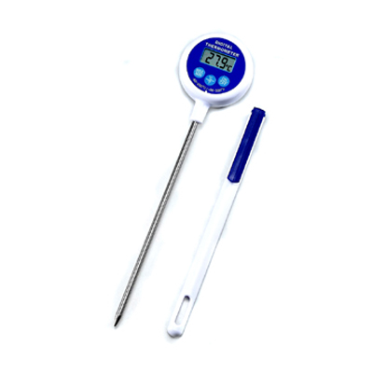

產品規格明細:
溫度範圍 : -50°C ~ +200 °C/ -58°F ~ + 392 °F
精確度 : 在 -40°C ~ + 150°C (-40°F ~ +302°F) 溫度範圍內精確度為±1 °C (±2 °F) 其餘為 ±2 °C (±4 °F)
解析度 : 0.1°
顯示更新速度 : 每秒更新一次
電源 : 1.5 volt, LR 44 鈕扣電池
防水值 : IP 67
尺寸 : 18 x 8.5 (寬度) x (高度) mm
測棒尺寸 : Φ 3.5 x 120 (長度) mm
產品尺寸 : Φ 41.5 x 17 (D) x 189 (L) mm (含保護套殼)
周圍溫度 : 0°C ~ +50°C/ +32°F ~ +122°F

特性:
防水值 IP67
記憶讀取: 最大值/最小值
攜帶方便、輕巧
可替換°C/ °F
可用於食品、冷藏庫、油溫、溫泉池、游泳池等
含探針保護套殼

